Министерство образования РФ
ЧИТИНСКИЙ ГОСУДАРСТВЕННЫЙ УНИВЕРСИТЕТ
ЭНЕРГЕТИЧЕСКИЙ ИНСТИТУТ

Факультет экономики и информатики

Кафедра информатики, вычислительной техники и прикладной математики

Отчет по производственной практике

Выполнил студент гр.ИВТ – 00
Суханов А.А
Руководитель

от университета:_______________________
_____________________________________

от предприятия:________________________
______________________________________

Чита 2003

Министерство образования РФ
ЧИТИНСКИЙ ГОСУДАРСТВЕННЫЙ УНИВЕРСИТЕТ
ЭНЕРГЕТИЧЕСКИЙ ИНСТИТУТ
Факультет экономики и информатики

Кафедра информатики, вычислительной техники и прикладной математики

ПОЯСНИТЕЛЬНАЯ ЗАПИСКА
к отчету производственной практике

На тему: Учет обращений граждан РФ в Администрацию Читинской области

Проектировал студент группы ИВТ – 00 Суханов Алексей Аркадьевич

Руководитель проекта______________________________
Министерство образования РФ
ЧИТИНСКИЙ ГОСУДАРСТВЕННЫЙ УНИВЕРСИТЕТ
ЭНЕРГЕТИЧЕСКИЙ ИНСТИТУТ
Факультет экономики и информатики

Кафедра информатики, вычислительной техники и прикладной математики

ЗАДАНИЕ
к производственной практике

Студенту Суханову А.А

Тема проекта: Учет обращений граждан РФ в Администрацию Читинской области

Исходные данные к работе
а) Карточки учета обращений граждан в Общественную приемную Аппарата Администрации Читинской области.
б) Тематический классификатор обращений граждан.
Рекомендуемая литература
а) Архангельский А. Я. Работа с локальными базами в C++ Builder 5. – М.: ЗАО «Издательство БИНОМ», 2000 г. – 1032 с.
б) Дейт К. Введение в системы баз данных. 6-е издание. – К.: Диалектика, 1998. - 784 с.
с) Архангельский А. Я. Программирование в C++ Builder 5. – М.: ЗАО «Издательство БИНОМ», 2002 г. – 1152 с.

Графическая часть на листах
Дата выдачи задания « 30 » июня 2003 г.
Дата представления руководителю «2 » августа 2003 г.

Руководитель производственной практики

Исполнитель производственной практики

Реферат

Пояснительная записка – 36 с., 16 рис., 21 табл., 5 источников, 3 прил.

КЛИЕНТ – СЕРВЕРНАЯ МОДЕЛЬ ДОСТУПА К ДАННЫМ, ОБРАЩЕНИЕ, АДМИНИСТРАЦИЯ ЧИТИНСКОЙ ОБЛАСТИ, ЛИЧНЫЙ ПРИЕМ ГРАЖДАН, ВЕДОМСТВО, ГЛАВА АДМИНИСТРАЦИИ, КОНТРОЛЬ, КАНЦЕЛЯРИЯ, РЕГИСТРАЦИЯ, СПИСКИ, КОЛЛЕКТИВ, АНОНИМ, ГРАЖДАНСТВО, СОВЕТ ФЕДЕРАЦИИ, ПРЕЗИДЕНТ РФ, КЛАССИФИКАТОР

Данное приложение проектируется для Администрации Читинской области и представляет собой пока не полностью функционирующую электронную регистрацию обращений граждан РФ в соответствующие органы власти и канцелярию, которая занимается обработкой принятых обрашений. Обращения поступают как в форме письма так и в форме личного приема. Существует возможность так же ставить на контроль исполнение того или иного обращения, что означает приоритет этого обращения в выполнениии, перед другими.
В программе реализованы следующие функции.
1. Ввод обращений граждан в базу данных, таких как личный прием, обращение на конкретное ведомство, интернет – обращение.
2. Создание и модификация списков ведомств, стран, населенных пунктов, принимающих лиц, территориальных едениц РФ, как программно так и непосредственно из операционной системы Windows.
3. Просмотр базы данных, её редактирование, фильтрация по произвольноому набору существующих полей.
4. Вывод информации об определенном гражданине в Microsoft Word. Информация берется из поиска по базе данных.
5. Раздельный ввод данных в записи базы данных. Одни поля вводит регистратор обращений, другие администратор сервера.

Содержание

Введение…………………………………………………………………………… |  |  | 6
1 | Постановка и анализ задачи……………………………………………….….. |  | 7
 | 1.1 Описание предметной области…………………………. ………………... |  | 7
 | 1.2 Описание элементов математической теории баз данных…………….... |  | 7
 | 1.2.1 | Обзор реляционной алгебры……………………………………….. | 7
 | 1.2.2 | Замкнутость реляционной алгебры………………………………... | 7
 | 1.2.3 | Отношения, совместимые по типу………………………………… | 8
 | 1.2.4 | Теоретико-множественные операторы……………………………. | 9
 | 1.2.5 | Специальные реляционные операторы……………………………. | 11
 | 1.3 Обоснования выбора типа баз данных……………………………..…….. |  | 17
 | 1.4Особенности хранения и обработки разрабатываемой базы данных……………………...………………………………………………. |  | 19
 | 1.5 Иерархии целей и задач…..……………………………………………….. |  | 19
 | 1.6 Обоснование выбора языка………………………………………………... |  | 19
2 | Анализ алгоритмов……………………………………………………………... |  | 21
3 | Анализ структур данных……………………………………………………….. |  | 23
4 | Модульная структура программы.……………………………………………..
5 | Техническое задание………………..………………………………………….. |  | 25
6 | Руководство пользователя………….…………………………………………. |  | 27
Заключение……………………………………………………………………….. |  |  | 34
Список литературы………………………………………………………………. |  |  | 35
Приложение А Иерархия целей …………………………………...…………… |  |  | 36
Приложение Б Диаграмма случаев использования……………………………..  Приложение В Таблица Базы данных…………………………………………… |  |  | 37  38

Введение

В связи с установившимся политическим и общественным режимом в РФ сложилась такая ситуация что каждый полноправный гражданин РФ имеет право на высказывание своего мнения, а так же на обращения в различные ведомства, структуры власти, Администрацию Президента и т.д по интересующим вопросам. То могут быть жалобы, поздравления, прошения, предложения, заявления и т.п.
Но как известно, с все увеличивающимися темпами развития компьютерных технологий, стало возможным и в некоторой степени даже необходимым “перекладывать” некоторые задачи на вычислительные машины. Это с одной стороны делает выполнение задач быстрее, эффективнее и с меньшими затратами труд – одней и трудо – человек.
Поэтому не удивительно, что при такой численности населения просто необходимо максимально упростить труд регистратуры письменной и переложить основную часть регистрации на ЭВМ, но при условии что в обработке данных и в какой – то мере в регистрации, должен присутствовать человеческий фактор.
Приложение, не полностью реализовано и существуют некоторые ограничения которые существенно не влияют на функционирование приложения, но из – за них область охвата приложением предложенных данных ограниченна. Так, пока приложение обрабатывает только два вида обращений: письменное обращение на конкретное ведомство (возможно указать Губернатора Читинской области) и устное обращение граждан (которое впрочем включает и личный прием). Хотя существует ряд других обращений, таких как радио, теле, интернет обращения, обращения на Президента РФ, на Правительство РФ и ряд других.
Так же приложение взаимодействует с так называемыми OLE серверами, в частности с Microsoft Word 97/2000. Это взаимодействие позволяет формировать отчеты, карточки, статистики непосредственно в приложении и выводить их в документ Word. Данная методика не полностью используется в приложении. Возможности печати отчетности предоставляет сам Microsoft Word, равно как и возможности произвольного форматирования, предварительного просмотра и так далее.
В программе реализованы следующие функции.
1. Ввод обращений граждан в базу данных, таких как личный прием, обращение на конкретное ведомство, интернет – обращение.
2. Создание и модификация списков ведомств, стран, населенных пунктов, принимающих лиц, территориальных едениц РФ, как программно так и непосредственно из операционной системы Windows.
3. Просмотр базы данных, её редактирование, фильтрация по произвольноому набору существующих полей.
4. Вывод информации об определенном гражданине в Microsoft Word. Информация берется из поиска по базе данных.
5. Раздельный ввод данных в записи базы данных. Одни поля вводит регистратор обращений, другие администратор сервера.
1 Постановка и анализ задачи

1.1 Описание предметной области

Данная программа была написана для администрации Читинской области. В данной организации существует специальное подразделение – так называемая служба документационного обеспечения управления. Функции этой службы заключаются в приеме и регистрации документов, в продвижении документов по предприятию с фиксацией резолюций и отчетов, рассылке документов вовне, а также контроле исполнения документов (резолюций). Для управления движением и исполнением документов делопроизводственный персонал ведет специальные журналы и картотеки, в которых фиксируются перемещения документов, а также связанные с ними резолюции и отчеты исполнителей. Правила регистрации документов на предприятии, состав регистрируемых реквизитов, правила оформления резолюций и передачи документов, правила контроля исполнения, а также соответствующие отчетные формы регламентируются соответствующими инструкциями. Вся поступающая в организацию корреспонденция регистрируется централизованно или в различных подразделениях. При этом каждому поступившему на предприятие документу независимо от места его регистрации системой присваивается входящий номер (индекс). На этапе регистрации в карточку регистрируемого документа могут быть занесены различные значения реквизитов документа, такие как дата регистрации, корреспондент, вид обращения и тому подобное.
1.2 Описание элементов математической теории баз данных

1.2.1 Обзор реляционной алгебры
В реализациях конкретных реляционных СУБД не используется в чистом виде ни реляционная алгебра, ни реляционное исчисление. Фактическим стандартом доступа к реляционным данным стал язык SQL (Structured Query Language). Язык SQL представляет собой смесь операторов реляционной алгебры и выражений реляционного исчисления, использующий синтаксис, близкий к фразам английского языка и расширенный дополнительными возможностями, отсутствующими в реляционной алгебре и реляционном исчислении. Язык доступа к данным называется реляционно полным, если он по выразительной силе не уступает реляционной алгебре (или реляционному исчислению), т.е. любой оператор реляционной алгебры может быть выражен средствами этого языка. Именно таким и является язык SQL.

1.2.2 Замкнутость реляционной алгебры
Реляционная алгебра представляет собой набор операторов, использующих отношения в качестве аргументов, и возвращающие отношения в качестве результата. Таким образом, реляционный оператор выглядит как функция с отношениями в качестве аргументов
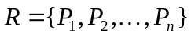 (1.1)
Реляционная алгебра является замкнутой, т.к. в качестве аргументов в реляционные операторы можно подставлять другие реляционные операторы, подходящие по типу. Таким образом, в реляционных выражениях можно использовать вложенные выражения сколь угодно сложной структуры.
Каждое отношение обязано иметь уникальное имя в пределах базы данных. Имя отношения, полученного в результате выполнения реляционной операции, определяется в левой части равенства. Однако можно не требовать наличия имен от отношений, полученных в результате реляционных выражений, если эти отношения подставляются в качестве аргументов в другие реляционные выражения. Такие отношения называются неименованными отношениями. Неименованные отношения реально не существуют в базе данных, а только вычисляются в момент вычисления значения реляционного оператора.
Определяются восемь реляционных операторов, объединенных в две группы:
1) теоретико-множественные операторы:
- объединение;
- пересечение;
- вычитание;
- декартово произведение;
2) специальные реляционные операторы:
- выборка;
- проекция;
- соединение;
- деление.
Не все они являются независимыми, некоторые из этих операторов могут быть выражены через другие реляционные операторы.

1.2.3 Отношения, совместимые по типу
Некоторые реляционные операторы требуют, чтобы отношения имели одинаковые заголовки. Отношения состоят из заголовка и тела. Операция объединения двух отношений есть просто объединение двух множеств кортежей, взятых из тел соответствующих отношений. Если исходные отношения имеют разное количество атрибутов, то множество, являющееся объединением таких разнотипных кортежей нельзя представить в виде отношения. Если отношения имеют одинаковое количество атрибутов, атрибуты имеют одинаковые наименования, но определенны на различных доменах, то объединение кортежей не будет образовывать отношение.
Отношения будут называться совместимыми по типу, если они имеют идентичные заголовки, а именно:
- отношения имеют одно и то же множество имен атрибутов, т.е. для любого атрибута в одном отношении найдется атрибут с таким же наименованием в другом отношении;
- атрибуты с одинаковыми именами определены на одних и тех же доменах.

1.2.4 Теоретико-множественные операторы

Существует ряд теоретико-множественных операторов.

1.Объединением U двух отношений X и Y называется отношение с тем же заголовком, что и у отношений X и Y, и телом, состоящим из кортежей, принадлежащих или X, или Y, или обоим отношениям; синтаксис операции объединения

 (1.2)
Объединение, как и любое отношение, не может содержать одинаковых кортежей. Поэтому, если некоторый кортеж входит и в отношение X, и отношение X, то в объединение он входит один раз.
Пример – Объединение множеств.
Пусть даны два отношения X и Y с информацией о сотрудниках, записанные соответственно в таблицах 1.1 и 1.2.
Таблица 1.1 - Отношение А
Табельный номер | Автомобиль | Модель
1 | ГАЗ | 31
2 | УАЗ | 35
3 | ВАЗ | 11
Таблица 1.2 - Отношение B
Табельный номер | Автомобиль | Модель
1 | ГАЗ | 31
2 | КРАЗ | 150
4 | КАМАЗ | 30
Объединение отношений X и Y будет иметь такой вид, как показано в таблице 1.3.
Таблица 1.3 - Отношение 
Табельный номер | Автомобиль | Модель
1 | ГАЗ | 31
2 | УАЗ | 35
3 | ВАЗ | 11
2 | КРАЗ | 150
4 | КАМАЗ | 30

2. Пересечение. Пересечением U двух отношений X и Y называется отношение с тем же заголовком, что и у отношений X и Y, и телом, состоящим из кортежей, принадлежащих одновременно обоим отношениям X и Y; синтаксис операции пересечения

 (1.3)
Пример – Пересечение множеств.
Для тех же отношений X и Y, что и в предыдущем примере пересечение имеет такой вид, как показано в таблице 1.4.
Таблица 1.4 - Отношение 
Табельный номер | Автомобиль | Модель
1 | ГАЗ | 31

3. Вычитание. Вычитанием U двух совместимых по типу отношений X и Y называется отношение с тем же заголовком, что и у отношений X и Y, и телом, состоящим из кортежей, принадлежащих отношению X и не принадлежащих отношению Y; синтаксис операции вычитания

 (1.4)
Пример – Вычитание множеств.
Для тех же отношений X и Y, что и в предыдущем примере вычитание имеет вид, как показано в таблице 1.5.
Таблица 1.5 - Отношение 
Табельный номер | Автомобиль | Модель
2 | УАЗ | 35
3 | ВАЗ | 11

4. Декартово произведение. Декартовым произведением двух отношений 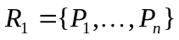 и 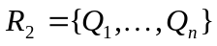 называется отношение, описываемое формулой
, (1.5)
где 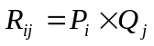, 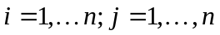.
Мощность произведения 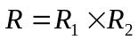 равна произведению мощностей отношений и , т.к. каждый кортеж отношения соединяется с каждым кортежем отношения .
Пример – Декартово произведение. Пусть даны два отношения и с информацией о поставщиках и деталях, описанные соответственно в таблицах 1.6 и 1.7.
Таблица 1.6 - Отношение (Поставщики)
Номер поставщика | Наименование поставщика
1 | Иванов
2 | Петров
3 | Сидоров
Таблица 1.7 - Отношение (Детали)
Номер детали | Наименование детали
1 | Станок
2 | Автомобиль
3 | Мотоцикл
Декартово произведение отношений и будет иметь вид, как показано в таблице 1.8.
Таблица 1.8 - Отношение 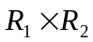
Номер поставщика | Наименование поставщика | Номер детали | Наименование детали
1 | Иванов | 1 | Станок
1 | Иванов | 2 | Автомобиль
1 | Иванов | 3 | Мотоцикл
2 | Петров | 1 | Станок
2 | Петров | 2 | Автомобиль
2 | Петров | 3 | Мотоцикл
3 | Сидоров | 1 | Станок
3 | Сидоров | 2 | Автомобиль
3 | Сидоров | 3 | Мотоцикл
Сама по себе операция декартового произведения не очень важна, так как она не дает никакой новой информации, по сравнению с исходными отношениями. Для реальных запросов эта операция почти никогда не используется. Однако операция декартового произведения важна для выполнения специальных реляционных операций.

1.2.5 Специальные реляционные операторы

Существует ряд специальных реляционных операторов.

1. Выборкой (ограничением, селекцией) на отношении X с условием называется отношение с тем же заголовком, что и у отношения X, и телом, состоящем из кортежей, значения атрибутов которых при подстановке в условие дают значение истина. Условие представляет собой логическое выражение, в которое могут входить атрибуты отношения X и (или) скалярные выражения. В простейшем случае условие имеет вид xRy, где R - один из операторов сравнения (и т.д.), а x и y - атрибуты отношения X или скалярные значения. Такие выборки называются -выборки (тэта-выборки);
Пример – Создание тэта-выборки.
Пусть дано отношение X с информацией о сотрудниках, которое хранится в таблице 1.9.
Таблица 1.9 - Отношение A
Табельный номер | Фамилия | Зарплата
1 | Иванов | 1000
2 | Петров | 2000
3 | Сидоров | 3000
Результат выборки X WHERE Зарплата < 300 будет иметь вид, как показано в таблице 1.10.
Таблица 1.10 - Отношение X WHERE Зарплата<3000
Табельный номер | Фамилия | Зарплата
1 | Иванов | 1000
2 | Петров | 2000
Смысл операции выборки очевиден - выбрать кортежи отношения, удовлетворяющие некоторому условию. Таким образом, операция выборки дает "горизонтальный срез" отношения по некоторому условию.

2. Проекцией отношения R по атрибутам 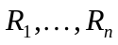, где каждый из атрибутов принадлежит отношению , называется отношение с заголовком 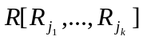 и телом, содержащим множество кортежей вида 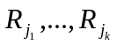, таких, для которых в отношении R найдутся кортежи со значением атрибута 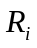 равным . Операция проекции дает "вертикальный срез" отношения, в котором удалены все возникшие при таком срезе дубликаты кортежей;
Пример – Операция проекции. Пусть дано отношение R с информацией о поставщиках, включающих наименование и месторасположение, записанное в таблице 1.11.
Таблица 1.11 - Отношение A (Поставщики)
Номер поставщика | Наименование поставщика | Город поставщика
1 | Иванов | Уфа
2 | Петров | Москва
3 | Сидоров | Москва
4 | Сидоров | Челябинск
Проекция A[Город поставщика] будет иметь вид, как показано в таблице 1.12.
Таблица 1.12 - Отношение A[Город поставщика]
Город поставщика
Уфа
Москва
Челябинск
3. Операция соединения отношений, наряду с операциями выборки и проекции, является одной из наиболее важных реляционных операций. Обычно рассматривается несколько разновидностей операции соединения:
- общая операция соединения;
- -соединение (тэта-соединение);
- экви-соединение;
- естественное соединение.
Наиболее важным из этих частных случаев является операция естественного соединения. Все разновидности соединения являются частными случаями общей операции соединения.

4. Общая операция соединения. Соединением отношений и по условию называется отношение, в котором представляет собой логическое выражение, в которое могут входить атрибуты отношений и и (или) скалярные выражения. Таким образом, операция соединения есть результат последовательного применения операций декартового произведения и выборки;

5. Тэта-соединение. Пусть отношение содержит атрибут 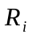, отношение  содержит атрибут , а - один из операторов сравнения (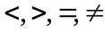и т.д.). Тогда -соединением отношения по атрибуту с отношением по атрибуту 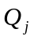 называют отношение
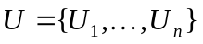, (1.6)
где 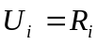, если 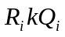 есть истина;
Пример – Тэта-соединение. Пусть существует некоторая компания, в которой хранятся данные о поставщиках и поставляемых деталях. Пусть поставщикам и деталям присвоен некий статус. Пусть бизнес компании организован таким образом, что поставщики имеют право поставлять только те детали, статус которых не выше статуса поставщика (смысл этого может быть в том, что хороший поставщик с высоким статусом может поставлять больше разновидностей деталей, а плохой поставщик с низким статусом может поставлять только ограниченный список деталей, важность которых (статус детали) не очень высока). Исходные данные записаны соответственно в таблицах 1.13 и 1.14.

Таблица 1.13 - Отношение A (Поставщики)
Номер поставщика | Наименование поставщика | X (Статус поставщика)
1 | Иванов | 4
2 | Петров | 1
3 | Сидоров | 2
Таблица 1.14 - Отношение B (Детали)
Номер детали | Наименование детали | Y (Статус детали)
1 | Болт | 3
2 | Гайка | 2
3 | Винт | 1
Тэта-соединение таблиц, показывающее поставщиков и детали, которые они могут поставлять, записываются в таблицу 1.15.
Таблица 1.15 - Отношение "Какие поставщики поставляют какие детали"
Номер поставщика | Наименование поставщика | X (Статус поставщика) | Номер детали | Наименование детали | Y (Статус детали)
1 | Иванов | 4 | 1 | Болт | 3
1 | Иванов | 4 | 2 | Гайка | 2
1 | Иванов | 4 | 3 | Винт | 1
2 | Петров | 1 | 3 | Винт | 1
3 | Сидоров | 2 | 2 | Гайка | 2
3 | Сидоров | 2 | 3 | Винт | 1
6. Экви-соединение. Это наиболее важным частным случаем -соединения является случай, когда отношение есть просто равенство;
Пример – Экви-соединение таблиц. Пусть имеются отношения ,  и , хранящие информацию о поставщиках, деталях и поставках соответственно (для удобства введем краткие наименования атрибутов), записанные соответственно в таблицах 1.16, 1.17 и 1.18.
Таблица 1.16 - Отношение P (Поставщики)
Номер поставщика  PNUM | Наименование поставщика  PNAME
1 | Иванов
2 | Петров
3 | Сидоров

Таблица 1.17 – Отношение D (Детали)
Номер детали  DNUM | Наименование детали  DNAME
1 | Болт
2 | Гайка
3 | Винт
Таблица 1.18 - Отношение PD (Поставки)
Номер поставщика  PNUM | Номер детали  DNUM | Поставляемое количество  VOLUME
1 | 1 | 100
1 | 2 | 200
1 | 3 | 300
2 | 1 | 150
2 | 2 | 250
3 | 1 | 1000
Результаты, показывающие, какие детали поставляются поставщиками, дает экви-соединение этих таблиц, показанное, в таблице 1.19.
Таблица 1.19 - Отношение "Какие детали поставляются какими поставщиками"
Номер поставщика  PNUM1 | Наименование поставщика  PNAME | Номер поставщика  PNUM2 | Номер детали  DNUM | Поставляемое количество  VOLUME
1 | Иванов | 1 | 1 | 100
1 | Иванов | 1 | 2 | 200
1 | Иванов | 1 | 3 | 300
2 | Петров | 2 | 1 | 150
2 | Петров | 2 | 2 | 250
3 | Сидоров | 3 | 1 | 1000
Недостатком экви-соединения является то, что если соединение происходит по атрибутам с одинаковыми наименованиями, то в результирующем отношении появляется два атрибута с одинаковыми значениями. В данном примере атрибуты PNUM1 и PNUM2 содержат дублирующие данные. Избавиться от этого недостатка можно, взяв проекцию по всем атрибутам, кроме одного из дублирующих. Именно так действует естественное соединение.
7. Естественное соединение. Пусть даны отношения 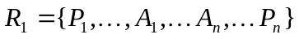 и 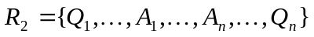, имеющие одинаковые атрибуты (т.е. атрибуты с одинаковыми именами и определенные на одинаковых доменах). Тогда естественным соединением отношений и называется отношение, содержащее множество кортежей

(1.7)
Естественное соединение эквивалентно следующей последовательности реляционных операций:
1) переименовать одинаковые атрибуты в отношениях;
2) выполнить декартово произведение отношений;
3) выполнить выборку по совпадающим значениям атрибутов, имевших одинаковые имена;
4) выполнить проекцию, удалив повторяющиеся атрибуты;
5) переименовать атрибуты, вернув им первоначальные имена.
Пример – Естественное соединение таблиц. В предыдущем примере ответ на вопрос, "какие детали поставляются поставщиками", более просто записывается в виде естественного соединения трех отношений P JOIN D JOIN PD, записанных в таблицу 1.20.

Таблица 1.20 - Отношение P JOIN PD JOIN D
Номер поставщика  PNUM | Наименование поставщика  PNAME | Номер детали  DNUM | Наименование детали  DNAME | Поставляемое количество  VOLUME
1 | Иванов | 1 | Болт | 100
1 | Иванов | 2 | Гайка | 200
1 | Иванов | 3 | Винт | 300
2 | Петров | 1 | Болт | 150
2 | Петров | 2 | Гайка | 250
3 | Сидоров | 1 | Болт | 1000

7. Деление. Пусть даны отношения 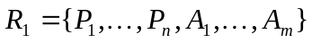 и 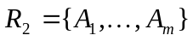, причем атрибуты 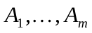 - общие для двух отношений. Делением отношений на называется отношение, содержащее множество кортежей 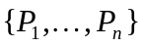, таких, что для всех кортежей в отношении найдется кортеж 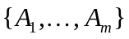. Отношение выступает в роли делимого, отношение выступает в роли делителя. Деление отношений аналогично делению чисел с остатком;
Пример – Деление таблиц. В примере с поставщиками, деталями и поставками дается ответ на вопрос, "какие поставщики поставляют все детали?". В качестве делимого берется проекция 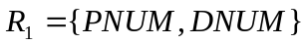, содержащая номера поставщиков и номера поставляемых ими деталей. Она записывается в таблицу 1.21.

Таблица 1.21 - Проекция X=PD[PNUM,DNUM]
Номер поставщика  PNUM | Номер детали  DNUM
1 | 1
1 | 2
1 | 3
2 | 1
2 | 2
3 | 1
В качестве делителя берется проекция 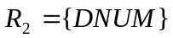, содержащая список номеров всех деталей (не обязательно поставляемых кем-либо), записанная в таблицу 1.22.
Таблица 1.22 - Проекция Y=D[DNUM]
Номер детали DNUM
1
2
3
Деление DEVIDEBY дает список номеров поставщиков, поставляющих все детали. Оно записывается в таблицу 1.23.
Таблица 1.23 - Отношение X DEVIDEBY Y
Номер поставщика
PNUM
1
1.3 Обоснование выбора типа баз данных
В качестве СУБД для реализации поставленной задачи была выбрана СУБД Interbase. Данный выбор обосновывается рядом преимуществ данной системы.
- Все платформы Interbase поддерживают протокол TCP/IP; кроме того, сервер Interbase для Windows NT поддерживает протокол NetBEUI, а сервер Interbase для операционой системы NetWare поддерживает протокол IPX/SPX.
- Interbase поддерживает ANSI стандарт языка запросов SQL, используемый многими интерактивными инструментами построения SQL-запросов, а также различными приложениями.
- Приложение, использующее СУБД Interbase, имеет одновременно доступ сразу к нескольким базам данных одновременно.
- Сервер Interbase поддерживает возможность сохранения старых версий различных записей таблий. Таким образом, транзакции могут просматривать представление этих записей.
- Сервер Interbase блокирует только конкретную запись, изменяемую клиентом вместо того, чтобы блокировать все страницы базы данных;
- Сервер Interbase автоматически оптимизирует запросы, однако план запросов можно задать и непосредственно.
- Interbase поддерживает поля данных динамически изменяемых размеров, которые могут содержать бесформатные данные, то есть, и графику, и текст.
- Сервер Interbase поддерживает автоматическое построение связей кросс-таблиц (между внешними и первичным ключами).
- Interbase поддерживает программные модули, которые могут запускаться с сервера.
- Interbase полностью контролирует начало, действие и откат транзакций, включая поименованные транзакции.
- Любой клиент, использующий таблицу базы данных Interbase, не может блокировать ее от использования другими клиентами.
- Транзакции, использующиеся сразу для нескольких баз данных, проверяют все изменения баз данных еще до начала своего действия.
- Interbase поддерживает файлы, подключаемые при запуске приложения баз данных, содержащие типы данных Interbase и вызываемые функции.
- Сервер Interbase содержит процессор для конвертирования SQL и DSQL операторов и переменных в формат, который может использоваться компиляторами базовых языков.
- Interbase поддерживает API функции, с помощью которых приложения могут конструировать SQL и DSQL операторы непосредственно для Interbase и запроса результатов.
1.4 Особенности хранения и обработки разрабатываемой базы данных
База данных хранится в файле list.gdb. Этот файл содержит информацию о таблице базы данных (по желанию заказчика таблица одна). Для выборки и анализа данных создан ряд запросов на языке SQL файлы которых находятся в папке где и сама база данных. В этом случае существует возможность модификации запросов в зависимости от конкретных результатов, которые необходимо получить. Выходные данные в программе при этом формируются уже на основе созданных запросов. Все пути к конкретным файлам, которые использует созданная база данных, хранятся в ini – файлах , кроме того, там также хранится имя сервера, на котором устанавливается база данных. После подключения к серверу происходит поиск всех необходимых сведений о местонахождении всех необходимых данных на сервере.
1.5 Иерархии целей и задач
Основной целью, которая была поставлена при создании данной программы, была задача учета обращений граждан РФ в Администрацию Читинской области. При этом предполагалась необходимость создания структурированной системы, которая обеспечивала бы одновременно надежное хранение данных, а также возможность обеспечение доступа к необходимой информации и получение соответствующих результатов. Кроме так называемой основной цели были поставлены цели по хранению списков ведомств, районов, населенных пунктов, и т.д. в файлах, для того чтобы пользователь мог редактировать их как из программы так и из операционной системы, посредством WORD или WORDPAD.Иерархии целей приведены в приложении А. Диаграмма случаев использования приведена в приложении Б.
1.6 Обоснование выбора языка
При описании программы был важен правильный выбор языка программирования, на котором выполнялась бы работа. Язык программирования должен был обладать несколькими необходимыми для написания приложений свойствами, которые помогут наиболее эффективно и быстро разработать приложение.
Требовались следующие свойства:
- язык должен предоставлять программисту средства для эффективной и быстрой работы с таблицами и базами данных;
- язык должен полностью поддерживать интерфейс Windows’9x, и предоставлять все средства для разработки приложений для этой операционной системы;
- язык должен предоставлять средства для работы с базами данных.
Были рассмотрены три возможных варианта: Delphi, C++Builder, и Visual C++. В результате для написания программ был использован C++Builder, так как он обладает рядом особенностей:
- высокопроизводительный компилятор в машинный код;
- объектно-ориентированная модель компонент;
- визуальное построение приложений из программных прототипов, что обеспечивает высокую скорость их создания;
- масштабируемые средства для построения баз данных.
Компилятор, встроенный в C++Builder, обеспечивает высокую производительность, необходимую для построения приложений в архитектуре “клиент-сервер”.

2 Анализ алгоритмов
При реализации поставленной задачи был использован ряд алгоритмов.
  - Алгоритм построения и модификации списков ведомств, стран, областей, принимающих лиц, районов, населенных пунктов. Структуры, отображаемых в приложениях списков, находятся в отдельных файлах, в каталоге файла приложения. Модификацию списков можно производить как из приложения, в котором предусмотрена соответствующая опция.
Загрузка списков из файла оссуществляется следующим образом.
TStringList * FilesList = new TStringList;
if (Form4 -> ComboBox1 -> ItemIndex == 0)
{
Form4 -> Memo1 -> Lines -> Clear ();
Form2 -> ComboBox3 -> Clear ();
Form5 -> ComboBox2 -> Clear ();
FilesList -> Clear ();
FilesList -> LoadFromFile ("Country.dat");
for (int i = 0; i < FilesList -> Count; i++)
Form4 -> Memo1 -> Lines -> Add (FilesList -> Strings [i]);
Form2 -> ComboBox3 -> Items -> AddStrings (Form4 -> Memo1 -> Lines);
Form5 -> ComboBox2 -> Items -> AddStrings (Form4 -> Memo1 -> Lines);
}
Сохранение в файл списков осуществляется следующим образом
AnsiString way = ExtractFilePath (Application -> ExeName) + "data";
if (!DirectoryExists(way))
{
AnsiString err = " Отсутствует каталог для записи : \ " + way.UpperCase() +
"\"\n Сохранение произведется в каталог программы...";
int ret = Application -> MessageBox (err.c_str(), " Предупреждение!!!", MB_OK | MB_ICONEXCLAMATION);
if (ret == IDOK) way = ExtractFilePath (Application -> ExeName);
}
if (Form4 -> ComboBox1 -> ItemIndex == 0)
{
Form2 -> ComboBox3 -> Items -> Clear ();
Form5 -> ComboBox2 -> Items -> Clear ();
Form2 -> ComboBox3 -> Items -> AddStrings (Form4 -> Memo1 -> Lines);
Form5 -> ComboBox2 -> Items -> AddStrings (Form4 -> Memo1 -> Lines);
Form2 -> ComboBox3 -> Update ();
Form5 -> ComboBox2 -> Update ();
Form4 -> Memo1 -> Lines -> SaveToFile (way + "\\Country.dat");
}
  - Алгоритм сортировки выбираемых данных. При выборе данных из таблиц происходит упорядочение данных. В том случае, если данные выводятся в таблицу, в которой по желанию пользователя можно будет производить сортировку по определенным полям таблицы, то упорядочение данных происходит при помощи построения динамического SQL-запроса, который учитывает в себе таблицу, из которой необходимо произвести выборку и поле, по которому необходимо произвести упорядочение. Преимущество данного метода по сравнению с методами перестановки записей таблицы заключается в том, что при перестановке записей очень много времени тратится на перемещение указателей в таблице и переинициализацию данных, что очень заметно влияет на скорость работы программы. Скорость же SQL-запросов при этом оказывается сравнительно более высокой и заметно не снижает скорость работы программы; Во всех алгоритмах созданных при разработке программы были разработаны SQL-запросы, так как они позволяют осуществлять поиск и сортировку со скоростью более высокой, чем поиск и сортировку с помощью обычных функций, так как вычислительная сложность запросов гораздо меньше, чем вычислительная сложность функций.

3 Анали структур данных
В программе была создана таблица:
- Map. Эта таблица единственная в базе данных, по заказу. В дальнейшем будет создана база данных, отвечающая за архивацию и хранение самих текстов писем вместе с идентификационными номерами, ключевым связывающим полем. Таблица указана в приложении В.
Поля таблицы вводятся раздельно, то есть поля отвечающие за личные данные гражданина, его адресные данные, дату ведомство, тему обращения и текст обращения вводятся в приложении – клиент, а текст резолюции, дата резолюции и контроль за исполнением вводятся в приложении – сервер. Поля имеют разные типы и поэтому существует проверка на совместимось вводимых значений.
Поля таблицы формируются, исходя из карточек регистрации указанных в классификаторе обращений Администрации Читинской области. В приложении указаны не все виды карточек, которые являются входными данными, так как вполне конкретного вида карточек некоторых обращений не определены.
Программа представляет так же возможности сохранения списков ведомств, стран, населенных пунктов и так далее в отдельные файлы, которые сохраняются в том же каталоге что и файл исполняемой программы. Эти файлы структурированы; структура их состоит из индекса строки и самой строки.
Для использования этих файлов в приложении используется обьект TStringList, который отвечает за формирование динамического массива, индексами которого являются индексы строк из файла, а данными строки из файла. Затем массив последовательно отображается в обьекты TMemo и TComboBox.
Для независимости приложения от местонахождения базы данных используются ini – файлы, в которые прописывается алиас базы данных а затем этот ini – файл подгружается к исполняемой программе без ее перекомпиляции.
В приложении для этого используется обьект типа TIniFile, который динамически создается в приложении. В его методы входит метод посекционного считывания данных из соответствующего ini – файла в определенную переменную приложения.
Были рассмотрены входные данные. Выходными данными приложения являются отчеты в формате Word содержащте сведения об обращении, исходя из введенных ФИО гражданина или организации. Если записей в результате поиска обнаружилось несколько то они все будут выведены в документ. Если записей нет то выдается соответствующее сообщение.
Списки так же являются выходными данными так как в дальнейшем их можно использовать в других приложениях.
Статистики по обращениям за месяц, год и так далее, различные отчеты предполагается в дальнейшем включить в работу и они так же будут выходными данными приложения.

4 Модульная структура программы
Полное приложение включает две части, это приложение – клиент показанное на рисунке 4.1, содержащее модули:
- ModulR – основной модуль приложения для работы с пользователем, включающий в себя удобное меню;
- ModulList – для формирования и модификации списков, посредством работы с файлами;
- ModulLp – для регистрации данных личного приема граждан;
- ModulV – для регистрации обращений граждан в конкретное ведомство;
- ModulTV – для регистрации обращений граждан через Internet;
- Help – для вывода информации – помощи которая модифицируется в файле с таким же именем, находящемся в каталоге с рабочим файлом приложением.
И приложение – сервер показанное на рисунке 4.2, содержащее модули:
- Project1 – основной исполняемый модуль;
- Modul1 – модуль с меню интерфейсом;
- Modul2 – для поиска по ФИО и выдачи информации через OLE – сервера;
- Modul3 – для отображения фильтрованных данных по соответствующим выбранным полям;
- Modul4 – для редактирования данных в базе данных.

MainR.cpp
Рисунок 4.1 – Модульная структура программы (клиент)
ModulLp.cpp
ModulList.cpp
ModulV.cpp
ModulTV.cpp
ModulTP.cpp
About.cpp
Help.cpp
Рисунок 4.2 – Модульная структура программы (сервер)
Project1.cpp
Modul1.cpp
Modul2.cpp
Modul3.cpp
Modul4.cpp
5 Техническое задание
1 Введение

Программа предназначена для учета обращений граждан Российской Федерации в Администрацию Читинской области. Программа предусматривает работу двух независимых приложений, клиента и сервера, каждое из которых выполняет строго установленные и указанные заказчиком функции. Предполагается использовать данное приложение при автоматизации делопроизводства и документооборота Администрации Читинской Области.
Программа так же имеет ряд достоинств: независимость от расположения файла БД на диске, так как путь к БД прописывается в ini – файле; создание SQL – запросов, что позволяет модифицировать саму базу данных не используя приложение, просто воспользовавшись InterBase Consol.

2 Предметная область

Существует несколько критериев по которым классифицируются обращения граждан. Будут рассмотрены несколько критериев но не все.
Первым из рассматриваемых критериев является так называемый критерий массы. По нему выделяют обращения коллективные (объяснять нет смысла итак должно быть понятно) и обращения от одного лица, которые в свою очередь могут быть обращениями от гражданина с полными паспортными данными и обращениями анонимно.
Вторым критерием укажем вид обращения то есть это письменное обращение и устное обращение, а так же это возможно радиообращение , телевизионное обращение, Интернет обращение и некоторые другие.
Третьим немаловажным критерием классификации назовем контроль. Он устанавливается на те обращения которые требуют немедленного и срочного выполнения а так же на те, результаты которых интересны и важны для ведомства которое выполняет указанное предписание.
Разработка ведется на основании следующих документов.
- Списки ведомств, лиц принимающих граждан, населенных пунктов, районов, стран;
- Классификатор обращений граждан РФ в Администрацию Читинской области (пример обращений показан в приложении Д);
- Книга учета и регистрации обращений граждан РФ в Администрацию Читинской области;

3 Требования к функциональным характеристикам

Программа “Учет обращений граждан РФ в Администрацию Читинской области” реализует ряд функций.
1. Ввод обращений граждан в базу данных, таких как личный прием, обращение на конкретное ведомство, интернет – обращение.
2. Создание и модификация списков ведомств, стран, населенных пунктов, принимающих лиц, территориальных едениц РФ, как программно так и непосредственно из операционной системы Windows. Списки хранятся в отдельных файлах и не зависят от базы данных.
3. Просмотр базы данных, её редактирование, фильтрация по произвольноому набору существующих полей.
4. Вывод информации об определенном гражданине в Microsoft Word. Информация берется из поиска по базе данных.
5. Раздельный ввод данных в записи базы данных. Одни поля вводит регистратор обращений, другие администратор сервера.

4 Требования к надежности

В программе должна присутствовать проверка входной информации на соответствие типов, принадлежность диапазону допустимых значений и соответствие структурной корректности. В случае возникновения ошибок предусмотреть возможность вывода информативных диагностических сообщений.

5 Требования к составу и параметрам технических средств
Программа должна функционировать на компьютере IBM PC с микропроцессором не ниже Intel 486 66МГц, оперативной памятью объемом не менее 8 Мб, свободным пространством на жестком диске не менее 250 МБ, монитором SVGA 640x480 и матричным принтером.
Оптимальным является сочетание компьютер IBM PC с микропроцессором не ниже Pentium 600МГц, оперативной памятью объемом не менее 32 Мб, свободным пространством на жестком диске не менее 1 ГБ, монитором SVGA 640x480 и струйным принтером.

6 Требования к информационной и программной совместимости

Программа должна функционировать под управлением ОС семейства Windows.

6 Руководство пользователя

Для полноценного функционирования приложения необходимо запустить файл клиента и файл сервера, соответственно из папок приложения \Server и \Client. Предварительно для работы необходимо прописать в ini – файлы фактический путь к базе данных, которая находится в папке \Bd
При запуске файла клиента MainR.exe появляется диалог ввода имени и пароля пользователя, входящего в систему, который показан на рисунке 6.1.
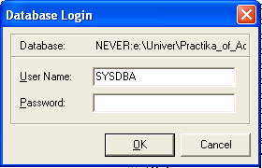
Рисунок 6.1 – Ввод имени и пароля пользователя
Аналогичное окно ввода появляется и при запуске файла сервера Project.exe.
Последовательно рассмотрим интерфейс работы клиента и сервер.
После ввода имени и пароля пользователя появляется главное окно программы, показанное на рисунке 6.2. 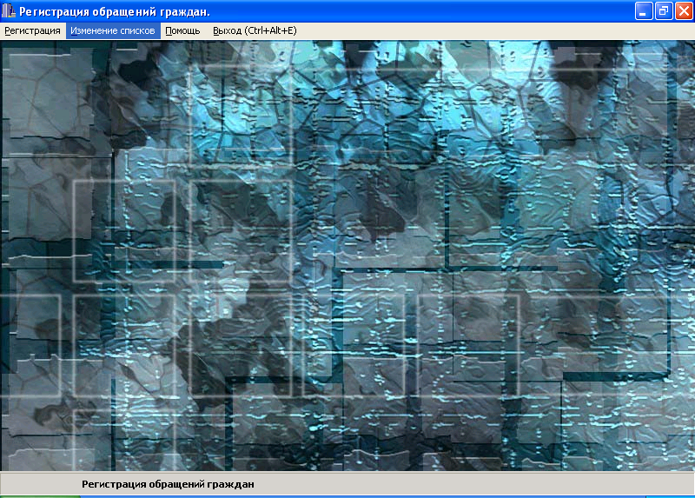
Рисунок 6.2 – Главное окно программы
Главное окно приложения имеет строку – меню, которая включает следующие пункты:
- “Регистрация”, включающий подпункты “Обращение на конкретноое ведомство”, “Личный прием граждан”, “Обращение с использованием электронной почты”;
- “Изменение списков” – модификация указанных списков, показана на рисунке 6.3;
- “Помощь” – о программе и сама справка;
- “Выход”.
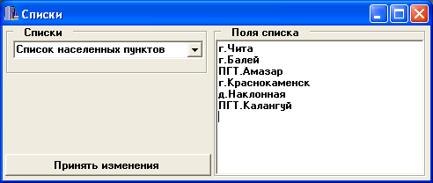
Рисунок 6.3 – Изменение списков.
Ввод данных осуществляется в зависимости от выбранного подпункта меню из пункта меню “Регистрация”. Соответственно на рисунках 6.4, 6.5, 6.6 показаны окна ввода.
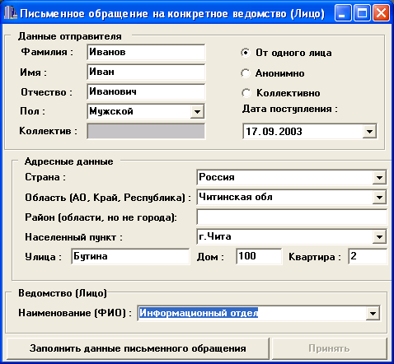
Рисунок 6.4 – Ввод данных письменного обращения на конкретное
ведомство
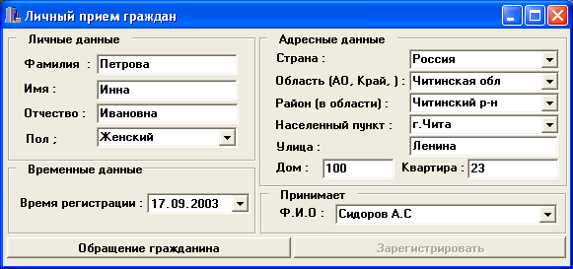
Рисунок 6.5 – Ввод данных личного приема граждан
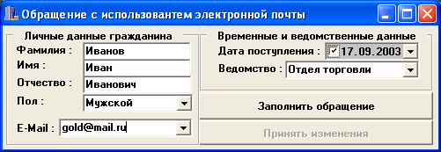
Рисунок 6.6 – Ввод данных Интернет обращения
Заполнения обращения происходит в отдельном окне (по заказу предприятия). Окно заполнения показано на рисунке 6.7.
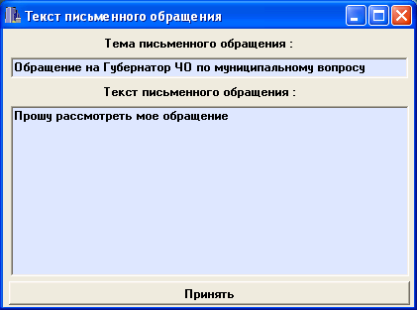
Рисунок 6.7 – Ввод самого обращения
После полного заполнения всех данных приложение запрашивает у пользователя подтверждение на сохранение, показанное на рисунки 6.8.
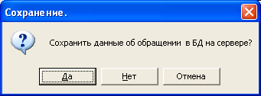
Рисунок 6.8 – Подтверждение сохранения
Теперь рассмотрим приложение сервера. Основное окно с пунктами меню:
- “Отчеты” – с подпунктами: отчет поиска по ФИО, комбинированный отчет в БД по произвольным полям таблицы.
- “Резолюция (введение данных о дате и тексте)”
- “Выход”
Основное окно показано на рисунке 6.9.
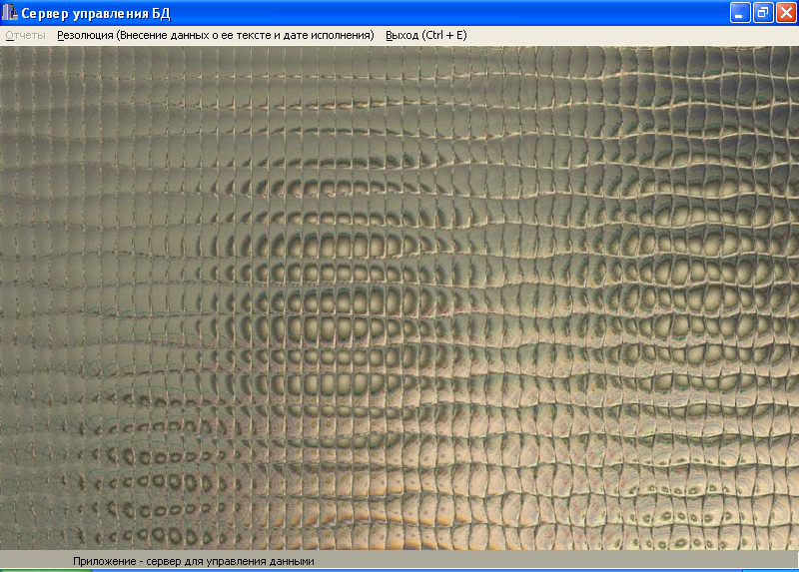
Рисунок 6.9 – Основное окно
Резолюция вводится в таблицу по рассмотрению самого письма. Сама форма, показанная на рисунке 6.10 отображает список всех граждан, обращения которых не были рассмотрены.
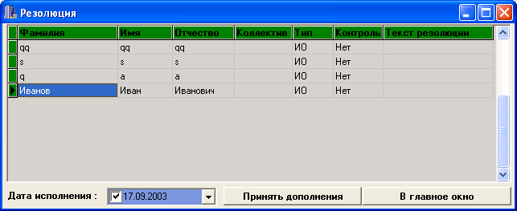
Рисунок 6.10 – Ввод резолюции и даты исполнения
В возможности приложения – сервера включены возможности комбинированного вывода информации и ее редактирования. Окно, отображающее реализацию этих функций показано на рисунке 6.11.
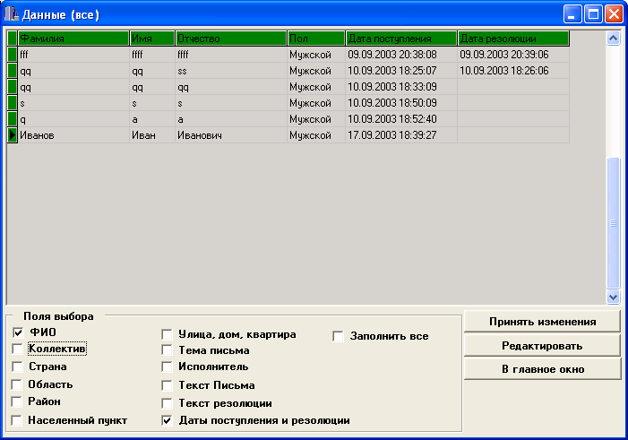
Рисунок 6.11 – Окно редактирования и комбинированного отчета
Если пользователь пытается принять изменения в БД без разрешающей опции редактирования то он получает сообщение – предупреждение, которое отменяет предыдущую операцию. Окно такого сообщения показано на рисунки 6.12.

Рисунок 6.12 – Предупреждение
Отчет составляемый по поиску в БД по ФИО отображается в Microsoft Word, где он может быть отредактирован и распечатан.Окно ввода ФИО для поиска показано на рисунке 6.13.
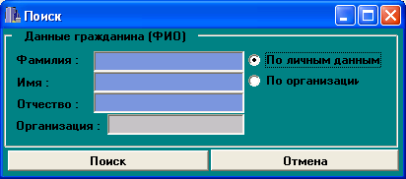
Рисунок 6.13 – Ввод ФИО для поиска
Если запись в таблице не найдена то выводится сообщение показанное на рисунке 6.14.
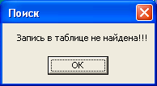
Рисунок 6.14 – Сообщение

Заключение
Созданная программа существенно упрощает работу с регистрацией обращений граждан РФ в Администрацию Читинской области, но пока она не полностью функционирует из – за неполноты данных и неясности их дальнейшей актуальности. Предполагается создание архива в произвольном месте на диске по желанию администратора сервера. Так же предполагается расширить число видов обращений, исходя из классификации их, но точные карточки заполнения таких обращений пока не предоставлены заказчиком. Так же в дальнейшем возможна реализация клиента – ведомства.
Программа “Учет обращений граждан РФ в Администрацию Читинской области” реализует ряд функций.
1. Ввод обращений граждан в базу данных, таких как личный прием, обращение на конкретное ведомство, интернет – обращение.
2. Создание и модификация списков ведомств, стран, населенных пунктов, принимающих лиц, территориальных едениц РФ, как программно так и непосредственно из операционной системы Windows.
3. Просмотр базы данных, её редактирование, фильтрация по произвольноому набору существующих полей.
4. Вывод информации об определенном гражданине в Microsoft Word. Информация берется из поиска по базе данных.
5. Раздельный ввод данных в записи базы данных. Одни поля вводит регистратор обращений, другие администратор сервера.

Список литературы

1. Архангельский А. Я. Работа с локальными базами в C++ Builder 5. – М.: ЗАО «Издательство БИНОМ», 2000 г. – 1032 с.
2. Архангельский А. Я. Программирование в C++ Builder 5. – М.: ЗАО «Издательство БИНОМ», 2002 г. – 1152 с
3. Кириллов В. В., Громов Г. Ю. Структурированный язык запросов (SQL). Спб.: «БХВ – Санкт-Петербург», 1998 г. – 213 с.
4. Классификатор обращений граждан РФ в Администрацию Читинской области. – Чита: 2000. – 73 с.
5. http://www.infocity.ru

Приложение А
Иерархия целей
Реализация программы «Учет обращений граждан Российской Федерации в Администрацию Читинской области»

Реализация приложения - клиента
Реализация приложения -сервера

Реализация создания и модификации списков
Реализация интерфейса
Реализация разграничения доступа к данным

Рисунок А.1 – Иерархия целей

Приложение Б
Диаграмма случаев использования
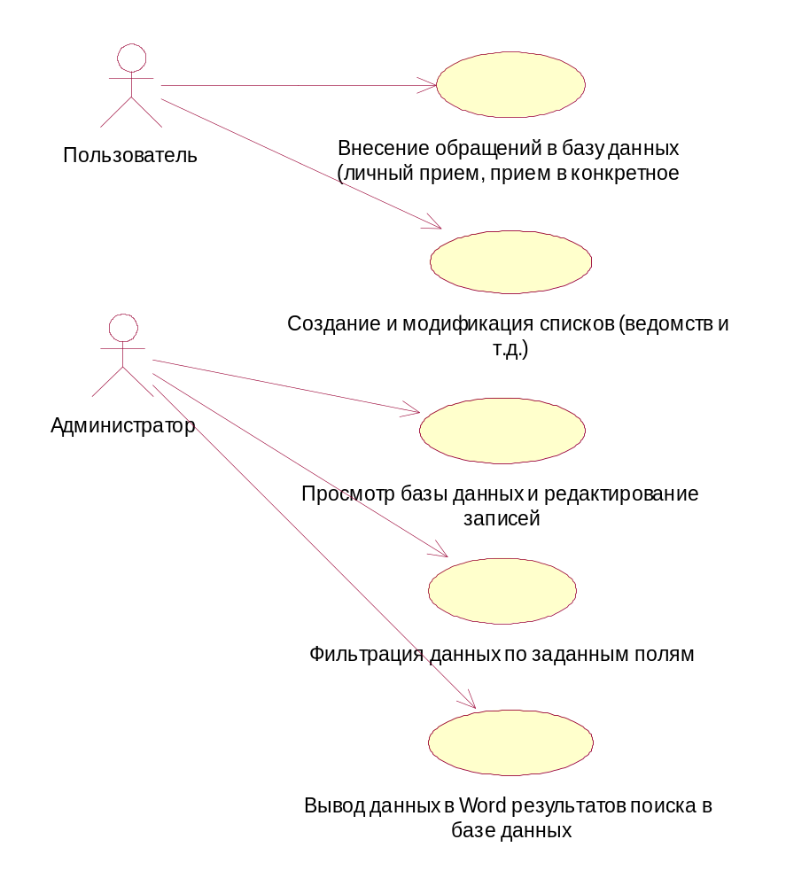
Рисунок Б.1 – Диаграмма случаев использования

Приложение В
Таблицы базы данных
Таблица В.1 – Основная и единственная таблица
Поле | Тип | Размер | Описание
Идентификатор | Целое (+) |  | Ключевое поле
Фамилия | Символьное | 20 | Фамилия гражданина
Имя | Символьное | 20 | Имя гражданина
Отчество | Символьное | 20 | Отчество гражданина
Пол | Символьное | 10 | Пол гражданина
Коллектив | Символьное | 30 | Организация
Страна | Символьное | 20 | Адресные данные гражданина
Область | Символьное | 30 | ---------------------------------------
Район | Символьное | 20 | ---------------------------------------
Населенный пункт | Символьное | 30 | ----------------------------------------
Улица | Символьное | 20 | -----------------------------------------
Дом | Целое |  | -----------------------------------------
Квартира | Целое |  | -----------------------------------------
Тип | Символьное | 10 | Тип обращения
Контроль | Символьное | 5 | Есть или нет контроль за исполнением
Тема письма | Символьное | 255 | Тема обращения
Текст письма | Символьное | 1000 | Текст обращения
Исполнитель | Символьное | 100 | Исполняющее ведомство
Текст резолюции | Символьное | 255 | Текст резолюции
Дата поступления | Дата |  | Дата поступления обращения
Дата резолюции | Дата |  | Дата исполнения резолюции

